**Сушко Павел (Suszko Paweł)**

27 февраля 1789 г – крещение дочери Евдокии (НИАБ 136-13-894, лист 6об, №11/1789-р (ориг)).

25 ноября 1800 г – кум при крещении дочери Зофии Анны Зелёнков Грышки и Катерыны с деревни Замосточье (НИАБ 136-13-894, лист 42об, №33/1800-р (ориг), НИАБ 136-13-949, лист 104, №36/1800-р (коп)).

26 августа 1801 г – крещение сына Тадея Степана (НИАБ 136-13-894, лист 44, №19/1801-р (ориг)).

**НИАБ 136-13-894:** Лист 6об. **Метрическая запись №11/1789-р (ориг).**

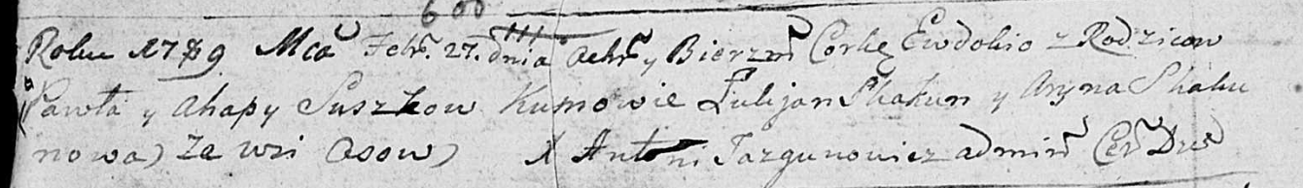

Дедиловичская Покровская церковь. 27 февраля 1789 года. Метрическая запись о крещении.

Suszkowna Ewdokia – дочь родителей с деревни Осово.

Suszko Paweł – отец.

Suszkowa Ahapa – мать.

Skakun Łukjan - кум.

Skakunowa Aryna - кума.

Jazgunowicz Antoni – ксёндз.

**НИАБ 136-13-894:** Лист 42об. **Метрическая запись №33/1800-р (ориг).**

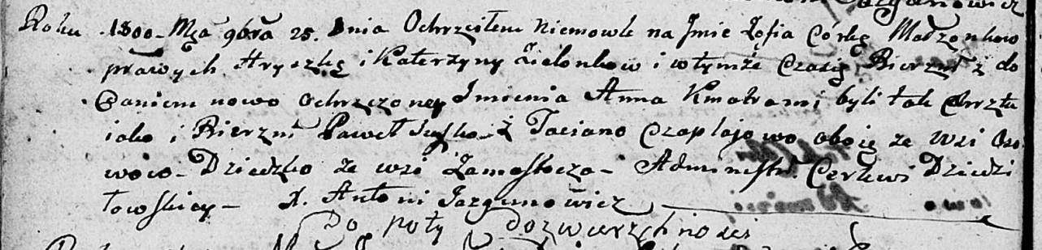

Дедиловичская Покровская церковь. 25 ноября 1800 года. Метрическая запись о крещении.

Zielonkowna Zofia Anna – дочь родителей с деревни Замосточье.

Zielonka Hryszka – отец.

Zielonkowa Katerzyna – отец.

Suszko Paweł – кум, с деревни Осовo.

Czaplajowa Taciana – кума, с деревни Осовo.

Jazgunowicz Antoni – ксёндз.

**НИАБ 136-13-949:** Лист 104. **Метрическая запись №36/1800-р (коп).**

(См. тж.: НИАБ 136-13-894, лист 42,№33/1800-р (ориг))

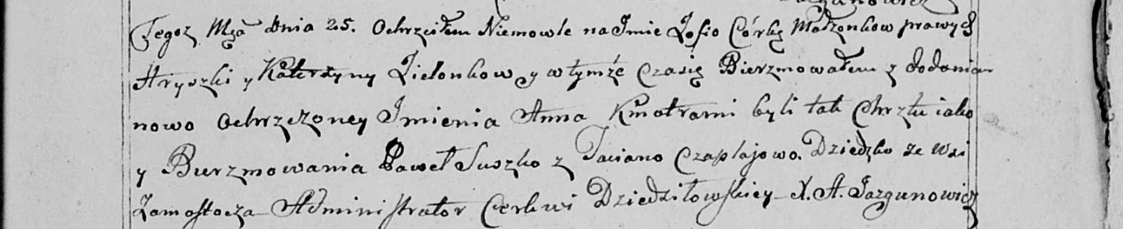

Дедиловичская Покровская церковь. 25 ноября 1800 года. Метрическая запись о крещении.

Zielonkowna Zofia Anna – сын родителей с деревни Замосточье.

Zielonko Hryszka – отец.

Zielonkowa Katerzyna – мать.

Suszko Paweł – кум, с деревни [Осовo].

Czapłajowa Taciana - кума, с деревни [Осовo].

Jazgunowicz Antoni – ксёндз.

**НИАБ 136-13-894:** Лист 44. **Метрическая запись №19/1801-р (ориг).**

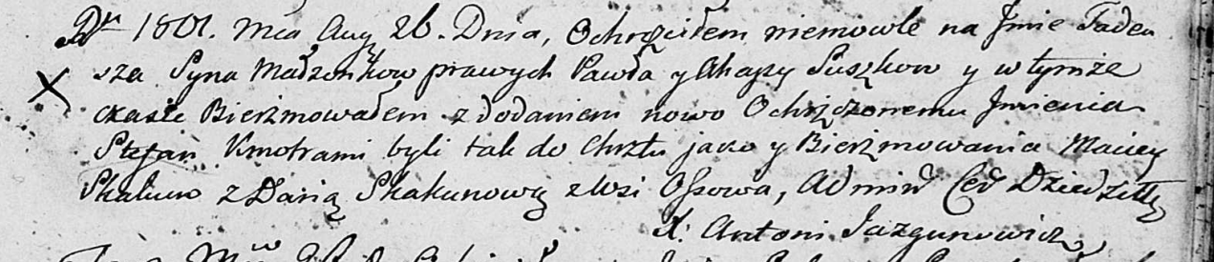

Дедиловичская Покровская церковь. 26 августа 1801 года. Метрическая запись о крещении.

Suszko Tadeusz Stefan – сын родителей с деревни Осовo.

Suszko Paweł – отец.

Suszkowa Ahapa – мать.

Skakun Maciey – кум.

Skakunowa Daryia – кума.

Jazgunowicz Antoni – ксёндз.